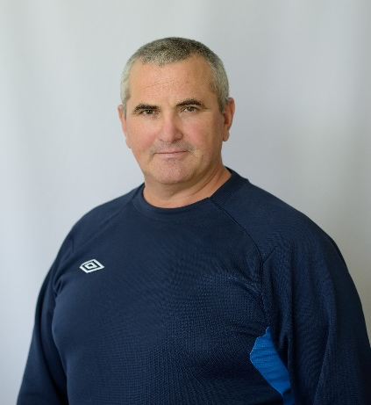
Информационная карта наставника

Головко Юрий Петрович

Учитель физической культуры

МБОУ ОСОШ №1

1. Общие сведения
Место рождения | Ростовская область, п. Волочаевский
2. Работа
Общий трудовой и педагогический  стаж (полных лет на момент  заполнения карты) | 33
Занимаемая должность | Учитель физической культуры
Квалификационная категория | Высшая квалификационная категория
Почетные звания и награды
(наименования и даты получения)
3. Образование
Название и год окончания  учреждения профессионального  образования | Ростовский-на-Дону государственный педагогический институт, 1989
Специальность, квалификация по  диплому | По специальности Физическое воспитание  Квалификация учитель физической культуры
Дополнительное профессиональное  образование (профессиональная  переподготовка) | ООО «Компьютер Инжиниринг Бизнес-Школа»; по дополнительной образовательной программе «Методы и технологии организации учебно-тренировочных занятий по курсу «Шахматы» в начальной и основной школе в условиях реализации ФГОС»; 22.03.2019 г.72ч.;  ГБОУ ДПО РО «Ростовский институт повышения квалификации профессиональной переподготовки работников образования»; по программе дополнительного профессионального образования «Инновационные модели организационно-методического сопровождения реализации ФГОС» по проблеме «Нормативно правовое обеспечение современной модели аттестации и особенности экспертной оценки профессиональных компетенций педагога»; 12.04.2019 г.-72ч;  ЧОУ ДПО "Институт переподготовки и повышения квалификации"; по дополнительной профессиональной программе «Методика преподавания физкультуры в соответствии с ФГОС»; 30.11.2019 г.-108ч;  ЧОУ ДПО «Институт переподготовки и повышения квалификации»; по дополнительной профессиональной программе «Реализация ФГОС во внеурочной деятельности»; 11.12.2020г.-36ч;  ООО «Центр инновационного образования и воспитания»; по программе профессиональной переподготовки «Педагог дополнительного образования»; 18.08.2021 – 250ч.
4. Контакты
Рабочий адрес с индексом | 347510, Ростовская обл., пос. Орловский, ул. Пионерская, 77
Рабочий телефон | 8(86375)31-1-86
Электронная почта | ossh1@orlovsky.donpac.ru
Адрес личного сайта в Интернете
5. Сведения о документе, устанавливающем статус «наставник»
Документ, устанавливающий  статус «наставник» (приказ) | Приказ от 01.09.2021 № 451 «О закреплении педагогов-наставников за молодыми педагогами»
6. Профессиональные ценности в статусе «наставник»
Поддержка молодого специалиста,
способствующая более эффективному
распределению личностных ресурсов,
самоопределению и развитию в
профессиональном и культурном отношениях,
формированию гражданской позиции
Основные задачи:
- способствовать формированию потребности
заниматься анализом результатов своей
профессиональной деятельности;
- развивать интерес к методике построения и
организации результативного учебного
процесса;
- ориентировать начинающего педагога на
творческое использование передового
педагогического опыта в своей деятельности;
- прививать молодому специалисту интерес к
педагогической деятельности в целях его
закрепления в образовательной организации;
- ускорить процесс профессионального
становления педагога;
- сформировать сообщество образовательной
организации (как часть педагогического).
Цель - повысить педагогическое мастерство
начинающего педагога.
Задачи :
- адаптация к новым условиям трудовой
деятельности;
знакомство молодого специалиста с
должностью и обязанностями;
- сближение с коллективом;
- осуществление ролей «учитель»,
«классный руководитель»;
- поиск подхода к классу, а также
индивидуального подхода к каждому
отдельному учащемуся;
- осознание необходимости
самообразования;
- изучение опыта коллег своего учреждения;
- формирование собственной системы
работы;
- внедрение в свою работу новых
образовательных технологий;
- развитие умений общения с родителями;
- осознание необходимости
совершенствования своих знаний и
умений;
- осознание необходимости педагогического
роста (участие в семинарах, обсуждениях,
встречах;
- выступление с докладами на
педагогических чтениях;
- взаимопосещение уроков;
- участие в профессиональных
конкурсах педагогического мастерства;
- прохождение курсовой подготовки)

